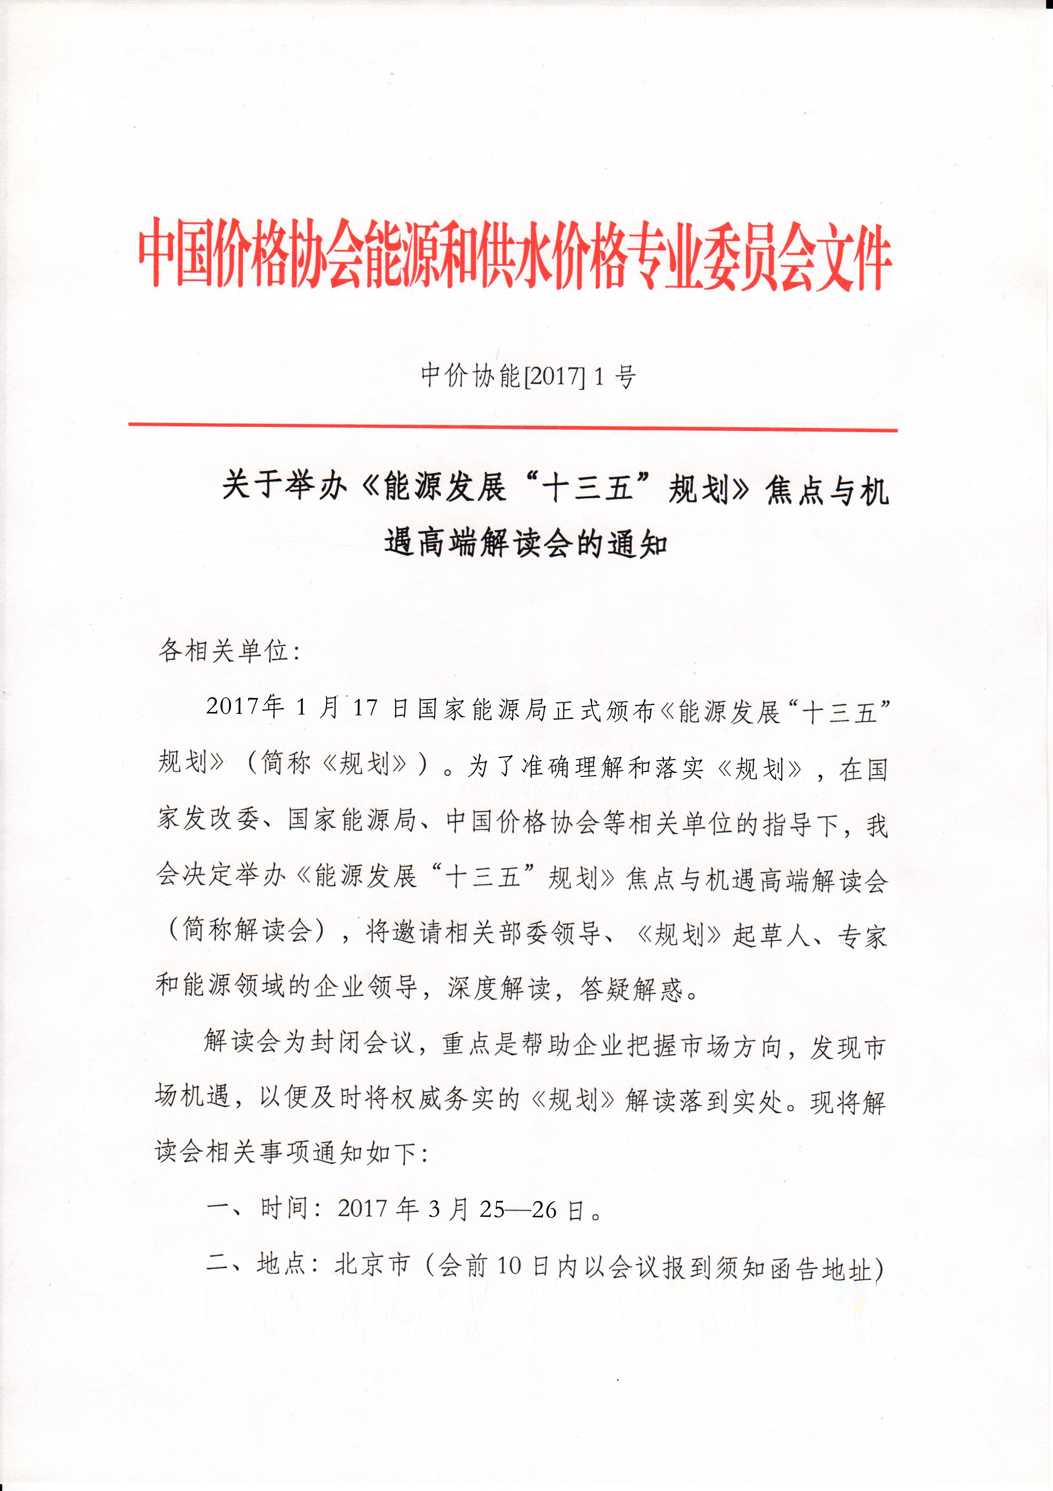
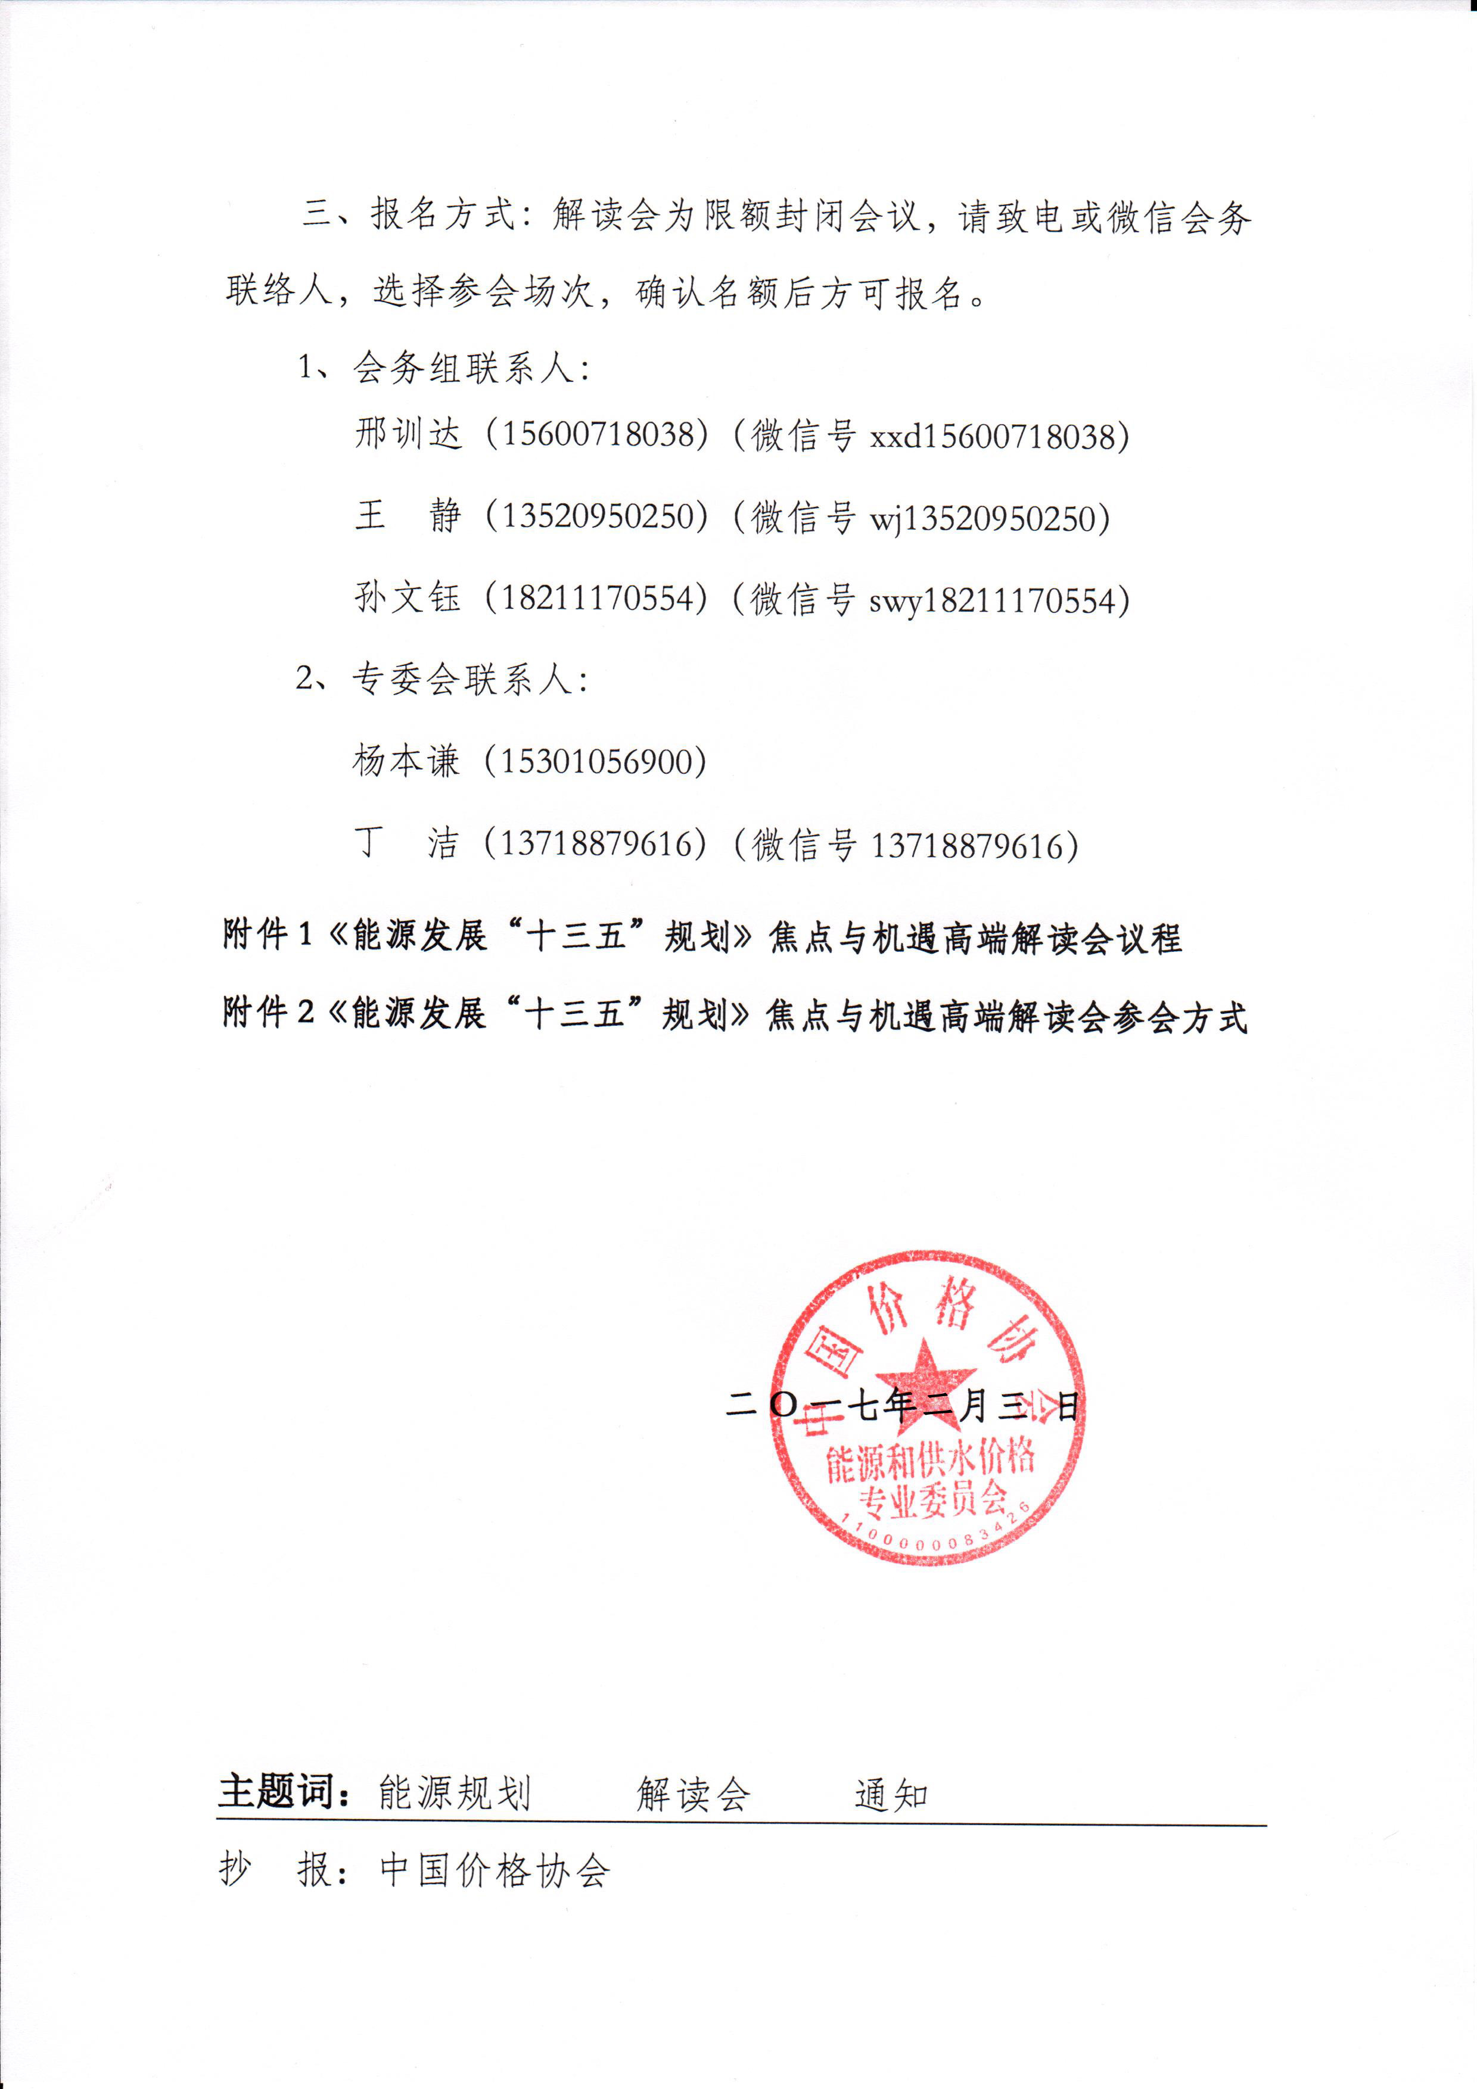
附件1
《能源发展“十三五”规划》焦点与机遇高端解读会
会议议程

主办单位：中国价格协会能源和供水价格专业委员会
承办单位：北京智慧能源网络科技有限公司
时间：2017年3月25—26日
地点：北京市

导 语

《能源发展“十三五”规划》是贯彻党的十八大精神，秉承“创新、协调、绿色、开放、共享”的发展理念，遵循发展“四个创新，一个合作”的战略思想，提出了能源发展的指导方针和方向。当前，能源需求增速趋缓，环保压力紧迫。以智慧能源为核心的新一代能源革命正在开启！传统能源在智慧的调控下寻求新生，新兴能源在智慧的管理下融合发展，新一代能源的商业生态孕育着难以估算的金矿！在这场能源革命的重要节点，规划的重磅面世，必将对新一代能源革命的走向与市场产生历史性的影响！
我们特邀离政策和市场最近的权威人士，及时为您指引“十三五”能源市场的发展方向与投资良机！
特别声明
- 解读会嘉宾为拟邀，其中大部分嘉宾已经提前沟通。如个别嘉宾不能出席，将相应调整。
- 解读会为内部封闭会议，未经允许，全程禁止私自录音录像，禁止对外传播，违者将承担相应法律责任。
- 解读会为限额会议，为考虑会议效果，额满为止。

议 程 议 题

第一天：专题解读
（封闭全体会议，限额300名）

上午：9:00—12:00

- 专题解读
专题一：“字字珠玑”——能源发展“十三五”规划“关键词”解读
- 主旨：中国能源市场逐渐放开，能源发展“十三五”规划是新一代能源革命的市场指向标。这些“指向标”究竟指向何方？
- 解读人：何勇健（能源发展“十三五”规划起草小组成员，国家能源局规划司副司长）
专题二：“喜忧参半”——清洁替代创造的能源消费新市场
- 主旨：在当前的政策和环保高压下，煤油产业调控加紧，清洁低碳的能源消费产业迎来了发展的春天。清洁替代将开启哪些能源新产业？终端能源消费的改造升级将在何处发力？又有哪些重大商机？
- 解读人：陈铮（能源发展“十三五”规划起草小组成员，电力规划设计总院副总工程师）
专题三：“新兴市场”——向社会资本开放竞争性电力业务的政策与市场机遇
- 主旨：配售电改革推动竞争性电力营销市场逐渐放开，社会资本纷纷进入配售电领域。期盼十年的新电改下一步将如何演进？肩负殷切期望的新电改将会引发电力市场产生哪些新模式和新机遇？
- 解读人：孙耀唯（国家能源局法制与体制改革司巡视员）

中午：12:00—13:30
自助午餐

下午：13:30—17:30

专题四：“重点示范”——能源重点示范工程的准入条件和市场机会
- 主旨：“十三五”时期的能源重点示范工程将不再是国企的专享市场。能源重点示范工程如何向社会开放？社会资本和民营企业的准入条件有哪些？如何与国企合作共赢？
- 解读人：国家相关主管部门领导
专题五：“转变之道”——新能源产业的发展新路径
- 主旨：备受呵护的新能源发展瓶颈重重，新一轮政策调整将驱动新能源进入真正的市场竞争，新能源政策将迎来哪些调整？新能源产业的发展之道如何转变？
- 解读人：易跃春（拟）（“十三五”新能源规划起草小组成员，水电水利规划设计总院副院长）
专题六：“蓄势待发”——储能产业的产业政策与投资机遇
- 主旨：随着可再生能源、分布式能源及微网系统建设的推进，储能产业迎来了重要的发展机遇。国家对储能发展将如何扶持？哪种技术路线将在“十三五”获得支持？未来储能领域将涌现出哪些商业模式？
- 解读人：修炳林（拟）（互联网+智慧能源发展指导意见起草小组成员，国家能源局科技装备司副司长）
专题七：“价格导向”——能源革命背景下的价格政策与市场导向
- 主旨：能源价格是能源产业的神经中枢，牵一发而动全身。能源价格改革的政策导向是什么？将做哪些调整？如何影响市场？
- 解读人：国家发改委价格司领导

晚上：18:30—21:00
总裁交流会（受邀参加，副总级以上，限额20名）

第二天：圆桌会议
（封闭平行会议，总监级以上，每场限额30名）

上午：9:00—12:00

圆桌会一：“红利”——分布式多能互补能源系统的投资良机
- 议题：集中式能源系统的局限性日益突出，分布式的新型能源系统将逐步壮大，低碳智能、多能互补的中小型新型能源系统如何赢取新一代能源革命的红利？
- 嘉宾：
江冰（“十三五”智慧能源行动计划起草小组成员，国家能源局能源节约与科技装备司原司长，国网电动汽车公司副总经理）
曾嵘（互联网+智慧能源发展指导意见起草小组成员，清华大学能源互联网创新研究院院长）
束龙胜（安徽中电兴发与鑫龙科技股份公司董事长）
芮冬阳（广州智光电气股份有限公司总经理）
圆桌会二：“掘金”——万亿售电市场的交易困惑与发展良策
- 议题：新一轮电改落地之际，配售电改革试点逐步推进，中国将成为全球最大的电力市场。原有市场交易模式将发生巨变，未来售电公司应如何运营？其盈利模式是什么？
- 嘉宾：
李向明（拟）（广东省经信委副主任）
王成（深圳能源售电有限公司董事长）
程志伟（华润电力广东销售有限公司总经理）
圆桌会三：“创新”——热遍中国的光伏投资与商业隐忧
- 议题：近年来，光伏行业发展日趋成熟，然而也面临诸多瓶颈。在能源体制改革浪潮中，其传统发展模式将如何调整？光伏扶贫、林光互补、渔光互补、农光互补将何去何从？光伏电站融资难的问题该如何解决？
- 嘉宾：
向第海（拟）（财政部经济建设司能源处处长）
郑镭（北京智慧能源工程技术有限公司总裁）
乔军平（晶科能源电力有限公司CEO）

中午：12:00—14:00
自助午餐

下午：14:00—17:00

圆桌会四：“突破”——充电桩产业的现实困境与突破方向
- 议题：新能源汽车的兴起激发了充电桩产业的投资热潮，但理想与现实的距离让投资者望而却步，充电桩产业的现实困境有哪些？化解困境的政策和方式有哪些？
- 嘉宾：
童光毅（拟）（“十三五”电力规划起草小组成员，国家能源局电力安全监管司司长）
韩晓平（中国能源网首席信息官）
奚国富（国电南瑞科技股份公司董事长）
圆桌会五：“异军”——天然气产业的市场新机遇
- 议题：“以气代煤”、“以气发电”的能源低碳革命将引发天然气产业发生变局，变局中的天然气政策有什么变化？将会催生哪些新的投资机遇？
- 嘉宾：
杨雷（国际能源署高级顾问，国家能源局油气司原副司长）
杜伟（能源发展“十三五”规划起草小组成员，中国石油经济技术研究院副所长）
陈作涛（天壕环境股份有限公司董事长）
圆桌会六：“爆发”——光热发电的中国处境与发展路线
- 议题： 国内光热发电产业已经进入商业化运营。国际光热项目开发的经验和教训有哪些可以借鉴？光热示范项目建设如何才能取得成功？示范电站的技术路线如何选择？
- 嘉宾：
梁志鹏（拟）（“十三五”新能源规划起草小组成员，国家能源局新能源和可再生能源司副司长）
孙锐（光热发电示范项目评审组长，电力规划设计总院副院长）
黄文佳（北京首航艾启威节能技术股份公司董事长）

附件2

《能源发展“十三五”规划》焦点与机遇高端解读会
参会方式

- 特别说明：
团体3人起，每人每场优惠600元。

一、会议费用：
- 专题解读会（第一天全天，含自助午餐）：
贵宾席5800元/人
嘉宾席3800元/人
- 圆桌互动会（第二天半天，含自助午餐）：
2800元/人/场
二、总裁交流会：
4800元/人（限额20名，副总级以上的会议代表）
三、全程内容白皮书：
3800元/套（限额100套，含全程文字速记，仅限参会人员购买）
- 企业展板：
1万元/个（统一标准展板，20个，仅限参会企业购买）
- 会议赞助：
联系人：邢训达（15600718038）（微信号xxd15600718038）
- 报名方式：
因名额有限，请致电或微信会务联络人，选择参会场次，确认名额后方可报名交费。
1、点击报名链接，开启会议报名通道：
https://jinshuju.net/f/eZsx0P
2、手机扫描二维码，开启会议报名通道：

3、致电或微信会务组联系人，进行参会报名。

会务组联系人：
邢训达（15600718038）（微信号xxd15600718038）
王 静（13520950250）（微信号wj13520950250）
孙文钰（18211170554）（微信号swy18211170554）
专委会联系人：
杨本谦（15301056900）
丁 洁（13718879616）（微信号13718879616）

- 交费方式：
请收到参会名额确认信息或微信后，向本次会务服务单位交费，报到时将提供正式发票。
开户名：北京智慧能源网络科技有限公司
账 号：695247113
开户行：中国民生银行股份有限公司北京世纪金源支行

